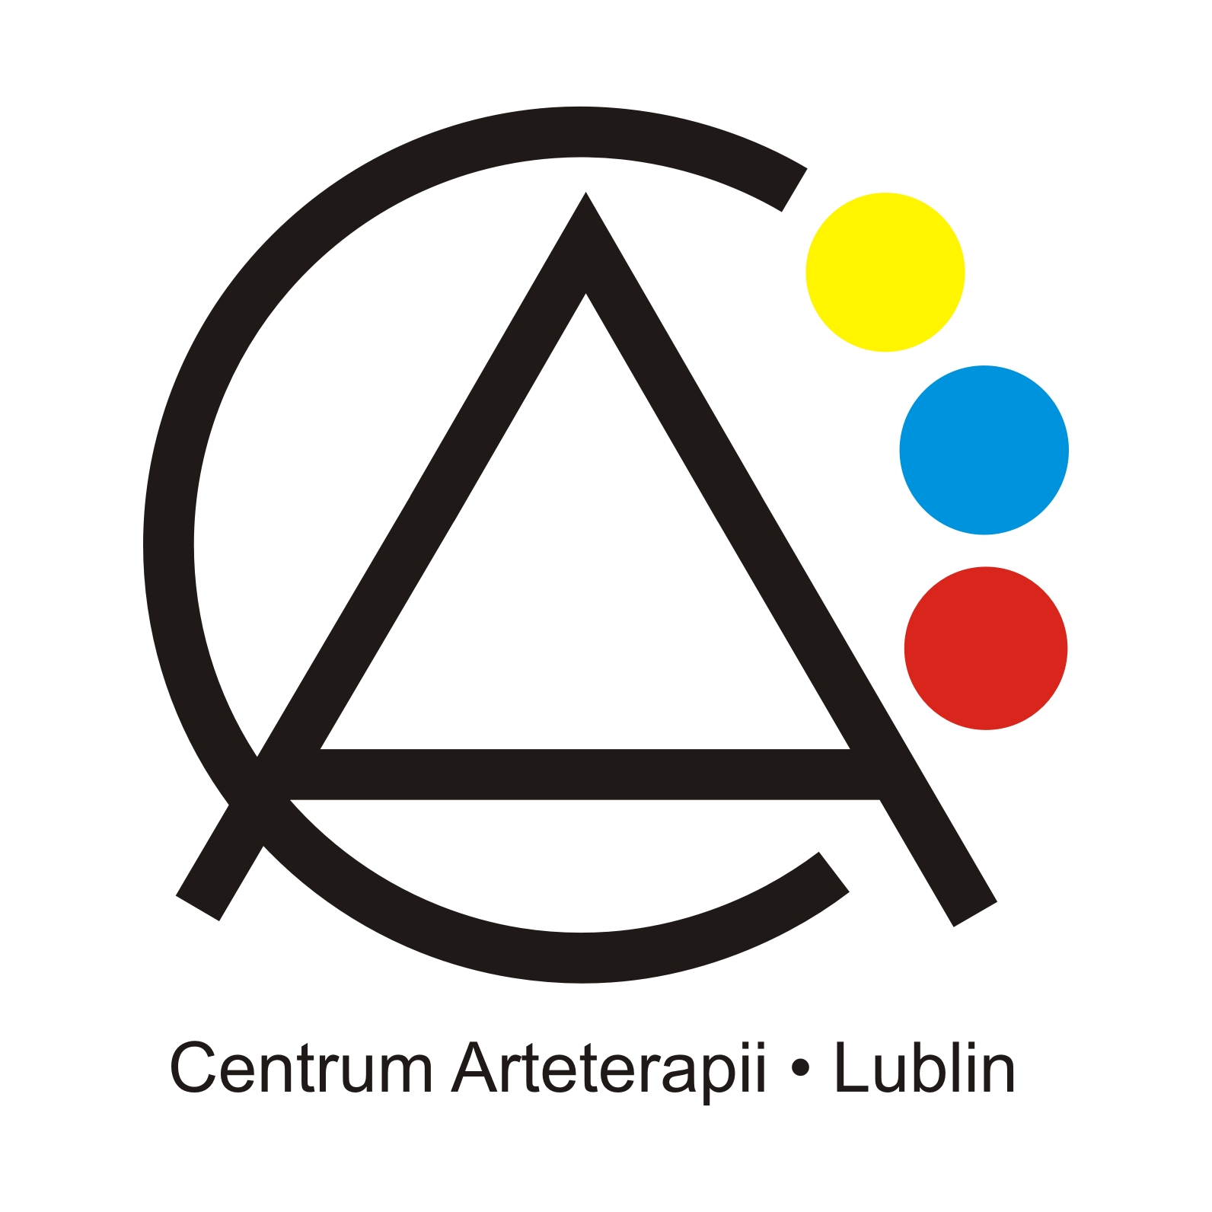




Regulamin międzynarodowego konkursu fotograficznego
"TEATR W OBIEKTYWIE"

w ramach
XX Jubileuszowych Spotkań Artystów Nieprzetartego Szlaku (SANS) w Lublinie

Data: 23-26 kwietnia 2010

Temat:
Wydarzenia XX festiwalu teatralnego SANS w Lublinie

Kategorie:
- Na scenie
- Za kulisami
- Festiwal (wydarzenia wokół aktorów: widzowie, wolontariusze, organizatorzy i in.)
- Twórczy fotomontaż

Przewidziane jest specjalne wyróżnienie za nawiązanie do tematu tegorocznego festiwalu „Żywioły”∗

Cel konkursu:
Kształtowanie pozytywnego stosunku społeczeństwa do twórczości osób niepełnosprawnych.

Zadania konkursu:
- Zaangażowanie mieszkańców Lublina w społeczno-kulturalne życie miasta
- Zwrócenie uwagi środowiska fotografów na istnienie twórczości teatralnej osób niepełnosprawnych
- Umożliwienie dialogu między fotografami o różnych stopniach zaawansowania
- Promowanie fotografii o charakterze społecznym
- Nawiązanie współpracy międzynarodowej w dziedzinie społeczno-kulturalnej Lublina i Lwowa
- Wyłonienie najlepszych zdjęć i stworzenie wystawy fotograficznej, która zostanie zaprezentowana w Polsce i na Ukrainie.

Organizatorzy:
Organizacje Międzynarodowego Nieprzetartego Szlaku:
- Centrum Arteterapii (Lublin)
- Artystyczno Terapeutyczne Centrum „Neprotoptana stezhyna” (Lwów)
- Rekreacyjny Klub Nieprzetartego Szlaku (Lublin)

Akademickie Centrum Kultury UMCS „Chatka Żaka”, Pracownia Działań Plastycznych (Lublin)

Specyfika:
Do konkursu zakwalifikowane mogą być tylko zdjęcia zrobione podczas wydarzeń festiwalu SANS w Lublinie w dniach 23-26 kwietnia 2010 (przedstawienia teatralne w ACK UMCS „Chatka Żaka”, kostiumowa parada na ulicach Lublina, warsztaty teatralne, bal).

Historia:
Konkurs fotograficzny i wystawa fotograficzna „Teatr w obiektywie” został zainicjowany i poprowadzony po raz pierwszy w roku 2009 we Lwowie podczas festiwalu osób niepełnosprawnych przez organizację pozarządową Artystyczno Terapeutyczne Centrum „Neprotoptana stezhyna”. W tym roku konkurs odbywa się w dwóch miastach partnerskich – Lublinie i Lwowie, a najlepsze prace będą zebrane na jednej wystawie.

Zasady uczestnictwa:
Udział w konkursie "Teatr w Obiektywie" może wziąć każdy, kto zajmuje się fotografią.

Etapy konkursu:

1) Rejestracja:

Aby wziąć udział w konkursie należy najpierw wysłać wypełnione zgłoszenie (patrz aneks 1) do dnia 20 kwietnia 2010 na adres teatrvobjektyvi@gmail.com. Zarejestrowani fotografowie otrzymają szczegółowy program festiwalu, uprawnienie do robienia zdjęć podczas wydarzeń festiwalu i będą mogli bezpłatnie brać udział w warsztatach fotograficznych, które odbędą się w ramach festiwalu.

2) Wykonanie zdjęć:

Do konkursu zakwalifikowane mogą być tylko zdjęcia zrobione podczas wydarzeń festiwalu SANS w Lublinie w dniach 23-26 kwietnia 2010 (przedstawienia teatralne w ACK UMCS „Chatka Żaka”, kostiumowa parada na ulicach Lublina, warsztaty teatralne, bal)

3) Przesyłanie zdjęć i ich opisu do Komisji:

a) Zdjęcia w formie odbitek w formacie od 10x15 do 15x21,
b) opis zdjęć (patrz aneks 2) oraz
c) płyta ze zdjęciami w formie cyfrowej o maksymalnej jakości powinny być dostarczone osobiście do 28 kwietnia do godziny 21.00 na portiernię w ACK UMCS „Chatka Żaka” ul. Radziszewskiego 16 z dopiskiem „Teatr w obiektywie” (w przypadku trudności z dostarczeniem zdjęć prosimy kontaktować się z organizatorami). Opis zdjęć także powinien być wysłany drogą elektroniczną na skrzynkę mailową konkursu.
Każdy uczestnik może zgłosić do konkursu do 10 zdjęć kolorowych lub czarno-białych. Można również zgłosić zestaw do 5 zdjęć traktowany jako 1 zdjęcie. Pliki ze zdjęciami powinny posiadać w nazwie: nazwisko autora, numer porządkowy zdjęcia, tytuł i kategorię zdjęcia (np.: Kowalski_01_Kopciuszek_nascenie). Odbitek nie należy podpisywać. Zdjęcia mogą być obrabiane komputerowo, prosimy jednak nie dodawać ramek, ozdobników, nie posługiwać się fotomontażem (za wyjątkiem kategorii „fotomontaż”) itp.

4) Wyłonienie zwycięzców:

Konkurs będzie rozstrzygnięty 29 kwietnia przez jury złożone z fotografów lubelskich oraz znawców teatrów osób niepełnosprawnych. Podczas oceny kluczowymi kryteriami będą: zgodność z tematem i celem konkursu, estetyka prac, zachowanie godności osób przedstawionych na fotografiach, wartość artystyczna fotografii.

Nagrody:
Autorzy najlepszych prac otrzymają nagrody (jedną z nagród jest zaproszenie na międzynarodowy festiwal teatralny we Lwowie w dniach 20-23 maja 2010).

Wystawa zdjęć:
25 zdjęć które otrzymają największą ilość punktów będzie przedstawione na wystawie, która zostanie uroczyście otwarta w czerwcu w ramach Nocy Kultury w Lublinie w Akademickim Centrum Kultury UMCS „Chatka Żaka”.

Udział w konkursie oznacza wyrażenie przez autora zgody na dalsze niekomercyjne wykorzystanie przez organizatorów zdjęć zgłoszonych do konkursu. Prawa autorskie prac wysłanych do konkursu należą do ich autorów. Jakiekolwiek komercyjne wykorzystanie prac, poza konkursem, wymaga zawarcie umowy z jej autorem i nie jest możliwe bez jego zgody.

Zgłoszenie należy wysłać do 20 kwietnia na adres teatrvobjektyvi@gmail.com
Zdjęcia i inne dokumenty według regulaminu należy przynieść do dnia 28 kwietnia do godziny 21.00 na portiernię ACK UMCS "Chatka Żaka" z dopiskiem „Teatr w obiektywie”, ul. Radziszewskiego 16, Lublin.

Pytania i propozycje prosimy kierować do:

teatrvobjektyvi@gmail.com

Anastasia Voytyuk 880 115 624
Krzysztof Witaszek 665 613 958

 dlaczego Żywioły? Tematem Cyklu Imprez Artystycznych organizowanego przez Międzynarodowy Nieprzetarty Szlak dla osób niepełnosprawnych w roku 2009\2010 są „Żywioły”. Każdego roku w czerwcu zostaje wybrany nowy temat dla cyklu imprez. Cykl zawiera następujące imprezy w Polsce, na Ukrainie i Białorusi: konkurs na znak, spotkania poetyckie, konkurs piosenki, festiwal piosenki muzyki i tańca, festiwale teatralne.

